**ASSUNTO :. INDICO PARA QUE O DEPARTAMENTO COMPETENTE, REALIZE OPERAÇÃO TAPA BURACOS NA RUA CARLOS D. CARVALHO NO PARQUE DAS LARANJEIRAS.**

**DESPACHO:.**

**SALA DAS SESSÕES ____/____/_____**

**PRESIDENTE DA MESA**

**INDICAÇÃO Nº , DE 2018**

**SENHOR PRESIDENTE,**

**SENHORES VEREADORES,**

INDICO ao Exmo. Senhor Prefeito Municipal, para que o departamento competente, realize operação tapa buracos na Rua Carlos D. Carvalho no Parque das Laranjeiras.

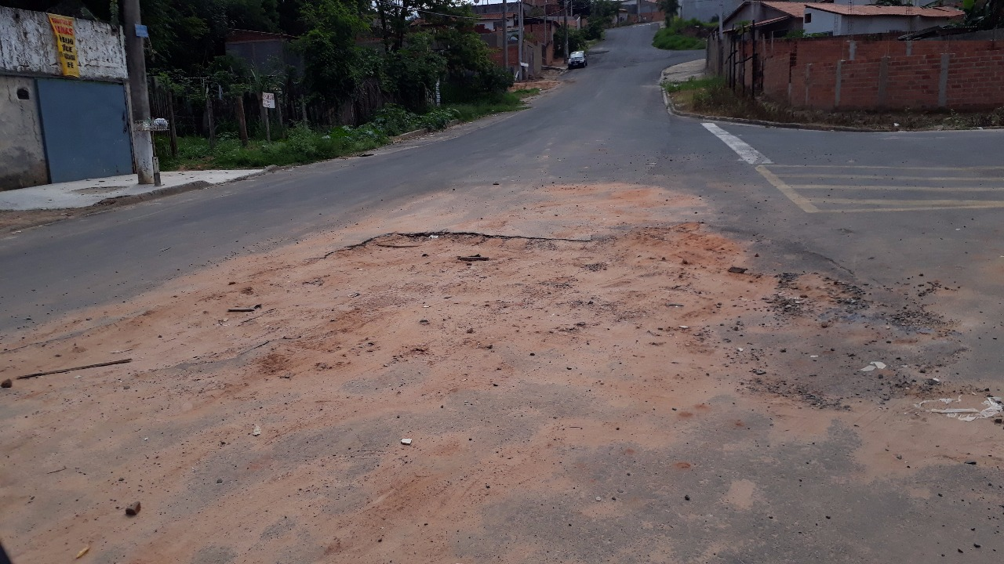

SALA DAS SESSÕES “VEREADOR SANTO RÓTOLLI”, aos 09 de novembro de 2018.

**VEREADOR LUIS ROBERTO TAVARES**